Тернопільське водосховище, р. Серет, м. Тернопіль
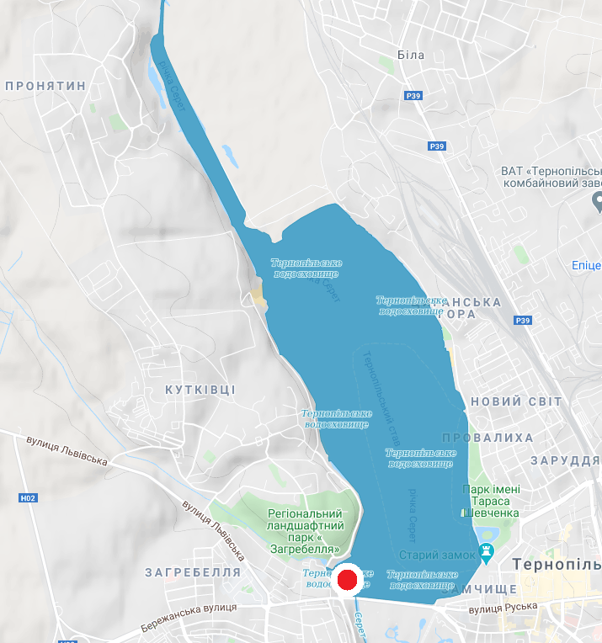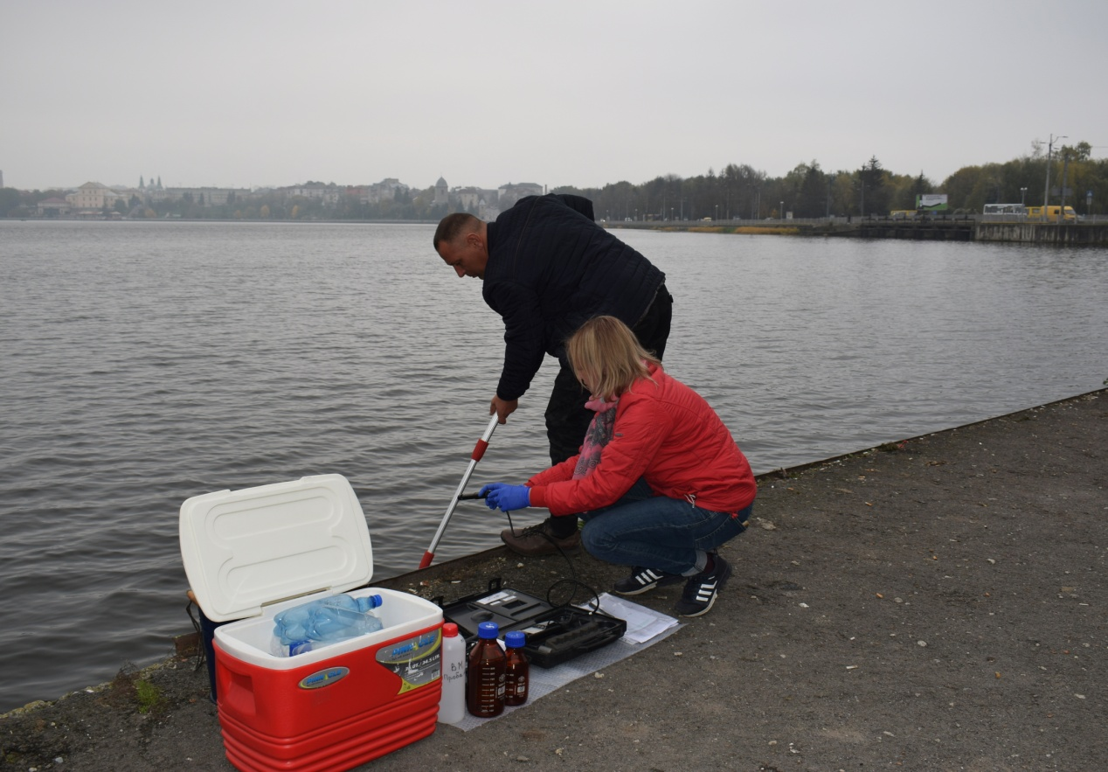
Забруднюючі речовини, виявлені у досліджуваних пробах води: | Їх вплив на екосистеми та громади: | Можливі шляхи надходження
1. Атразин*.  2. Флуорантен*.  3. Трихлорбензоли*.  4. Кадмій*.  5. Нікель*.  6. Мідь (незначне перевищення).  7. Цинк (незначне перевищення).  8. Залізо загальне (перевищення в 2 рази нормативів якості води для водойм рибогосподарського призначення).  *Вміст зазначеного показника не перевищує екологічних нормативів якості для пріоритетних речовин (ЕНЯмах), визначених наказом Міністерства екології та природних ресурсів від 14.01.2019 № 5. | 1. Атразин – це хлорорганічний пестицид, відноситься до групи тріазинових гербіцидів. Застосовують як селективний гербіцид для знищення однодольних та дводольних бур’янів. Використовують для обприскування поля восени після оранки. Токсичний для людей і тварин.  2. Флуорантен відноситься до ароматичних поліциклічних вуглеводнів. Використовують у хімічній промисловості.  Має канцерогенні властивості.  3. Як похідні хлорбензолу, трихлорбензоли використовуються при синтезі органічних речовин, в тому числі пестицидів.  Згубно впливають на роботу центральної нервової системи. При потраплянні в організм викликають сильний головний біль, розлади шлунку, підвищення температури.  4. Кадмій у природі зустрічається в цинкових і свинцевих рудах. У промисловості він використовується у виробництві металокераміки, полімерів, кольорових телевізорів і рентгенівських екранів, штучної шкіри, пігментів для скла, фарфору, гальванічних покриттів. Нікель використовується у хімічній промисловості. Ці метали мають властивість накопичуватись у рослинах і живих організмах, особливо водних.  Належать до чотирьох найбільш токсичних важких металів.  5. Мідь є токсичною для більшості прісних безхребетних. Надмірний вміст міді у воді при контакті зі шкірою викликає алергічні дерматити, при потраплянні в організм людини може вражати шлунково-кишковий тракт і нервову систему.  6. Потрапляння надмірної кількості цинку в організм людини може викликати отруєння.  7. Надмірний вміст заліза загального у питній воді може викликати різні алергічні реакції. | Основним джерелом забруднення є поверхневий стік з урбанізованої території.  Потрапляння важких металів у поверхневі води здійснюється шляхом внесення в ґрунт сільськогосподарських угідь мінеральних добрив та пестицидів.

